※申込み締切：10月3１日必着
２０１7年11月18日自殺予防ソーシャルワーク研修申込書
①氏名  （ふりがな） | （ ）
②勤務先名
③所在地名 | 区・市・町・村
④相談業務経験 | □有 （経験年数： 年） □無
⑤受講票送付先  メールアドレス  住所  TEL※日中ご連絡のとれる電話番号をご記入ください。 | 〒  勤務先 ・ 自宅 ・ 携帯（いずれかに○）  － －  ※参加決定通知兼参加票を送付しますので、必ずご記入ください。
⑥入会状況  （いずれかに○） | 会員 ： 会員番号 都外（ 県・番号 ）  非会員： 社会福祉士会入会案内送付希望 有 ・ 無  ※入会案内の送付を希望される方は、下記住所を記入ください。  郵送先住所：〒
⑦懇親会の参加の有無 | □ 参加する □ 参加しない ※研修終了後、会場近辺にて会費4,000円位で予定しております。

申込書の個人情報は当研修及び研修センター報告に使用させていただく以外、他に用いません。
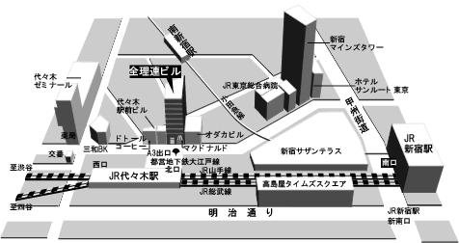
全理連ビルのご案内
●ＪＲ山手線・総武線・都営地下鉄大江戸線
「代々木駅」北口駅前
東京都渋谷区代々木1-36-4 全理連ビル

送付先：東京社会福祉士会事務局
FAX:03-5944-8467
〒170-0005 東京都豊島区南大塚3-43-11 福祉財団ビル５階

